SKRITI ZAKLAD - fotopravljica
Ustvarjalnost za medgeneracijsko sodelovanje
Irena Pungerčar – Ekonomska gimnazija in srednja šola Radovljica
Kristina Patljak – Osnovna šola Frana Saleškega Finžgarja Lesce
Anja Porenta – Osnovna šola Antona Tomaža Linharta Radovljica
Tatjana Kozelj – Vzgojnovarstveni zavod Radovljica

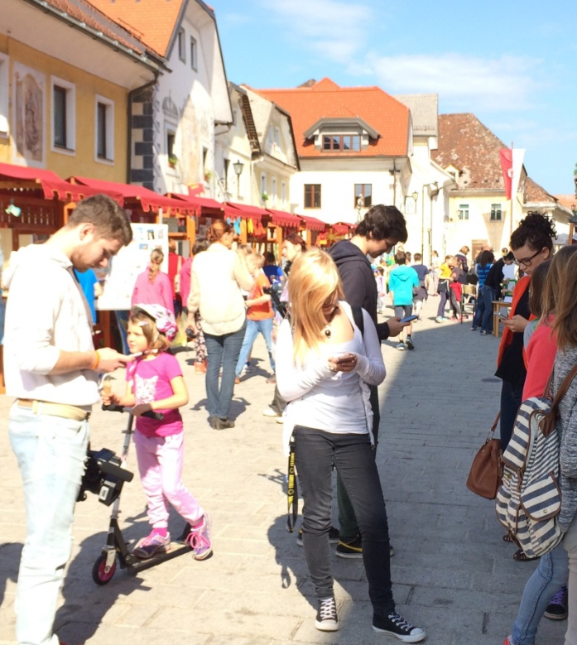
Že od nekdaj so prebivalci rajske dežele vedeli, da se nekje v njihovih pokrajinah skriva zaklad. O njem so jim pripovedovali starši, babice in dedki in prav vsak si je želel, da bi lahko našel ta skrivnostni zaklad. Z leti so prišle težave, negotovost in kriza. Zgodb o skritem zakladu ni bilo več slišati niti v domovih niti na ulicah, po katerih so ljudje urno stopali, zakopani v svoje misli, ne da bi sploh opazili drug drugega. Namesto v mimoidoče so svoje poglede raje usmerjali v majhne naprave z ekrani, ki so jim narekovale čas in hitrost hoje. Življenje v rajski deželi je postalo brezosebno. Tako so minevali dnevi, tedni, meseci in leta.
Vse dokler se ni nekega dne med njimi razlegla novica, ki je obljubljala velike spremembe. Na Šoli za ravnatelje so objavili razpis projekta Dvig socialnega in kulturnega kapitala. Štiri učiteljice z različnih zavodov so zavzeto prebirale besedilo razpisa. Toda najprej je bilo treba ugotoviti, kaj pomeni »socialni in kulturni kapital.« Kot snežna kepa se je širilo vedenje učiteljic, ko so raziskovale pomen teh skrivnostnih besed. In zazdelo se jim je, da se socialni in kulturni kapital skriva v izgubljenem zakladu. Povezale so se med seboj in začele načrtovati pot do dolgo pozabljenega zaklada.
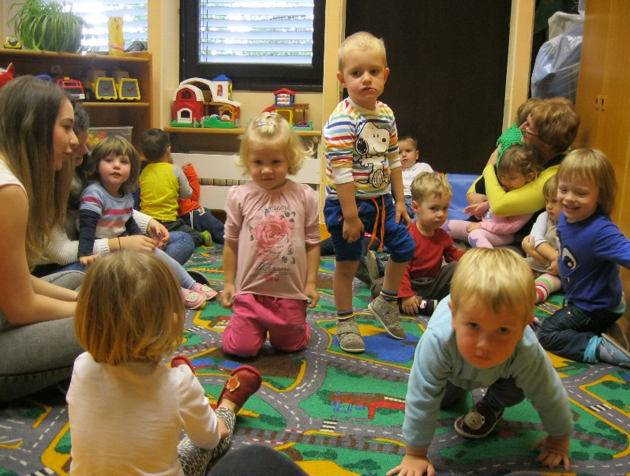
  - Nekoč so govorili, da lahko skriti zaklad najde prav vsak. In če je tako, se ključ do zaklada skriva v ljudeh in prenaša iz roda v rod. Učiteljice so strnile glave in se zamislile: morda pa je pot do zaklada sodelovanje med generacijami, ki ga bodo povezovale bralne urice in likovne ustvarjalnice. Vsaka je zbrala svojo skupino otrok. Najmlajše so povezale s tistimi malce večjimi in še tistimi največjimi - najstniki. Otroci so bili nad tako veliko raziskovalno misijo navdušeni.
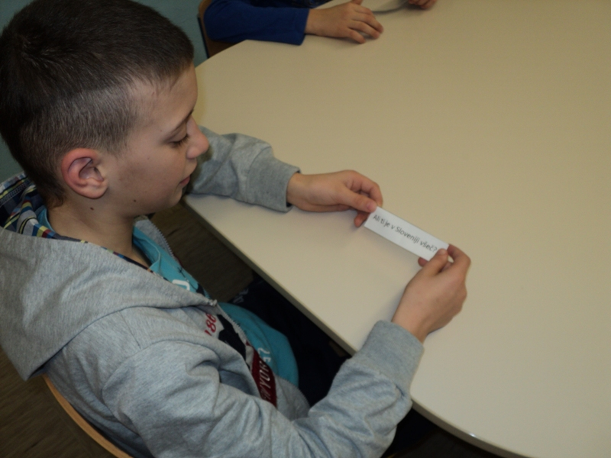
Vsi so nestrpno čakali dan, ko se bo iskanje skritega zaklada zares začelo. Otroke v vrtcu so obiskali osnovnošolci in dijaki ter zanje pripravili prvo bralno urico. Sprva je bilo malce zadrege na strani učencev in dijakov, na strani malčkov pa veliko radovednosti. Po prvih besedah je bil led prebit, napetost v prostoru je izpuhtela. Zgodbe so pritegnile poslušalce in tudi bralce. Toda ni ostalo le pri branju. Veliko so se pogovarjali, se objemali, zabavali in smejali. Zraven pa tudi kaj zapeli in narisali.

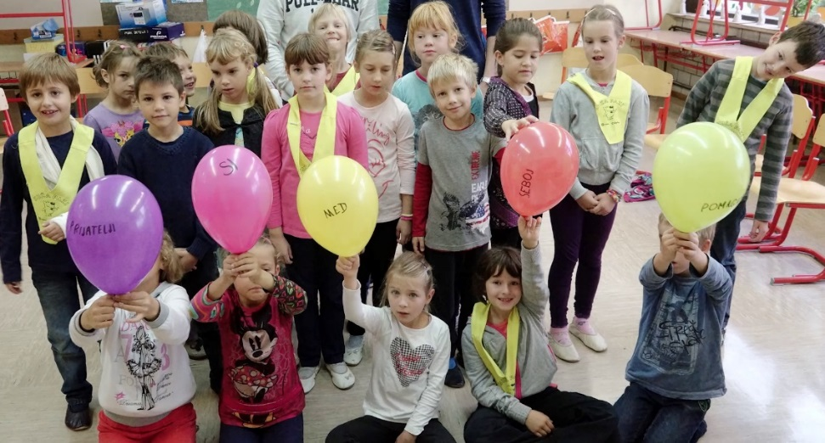
Iz srečanja v srečanje so se med mlajšimi in starejšimi prijatelji izmenjavale nove zgodbe, pogovori, ideje, misli, nasmehi, sproščenost in globlja prijateljstva. Pa se je utrnila nova ideja.

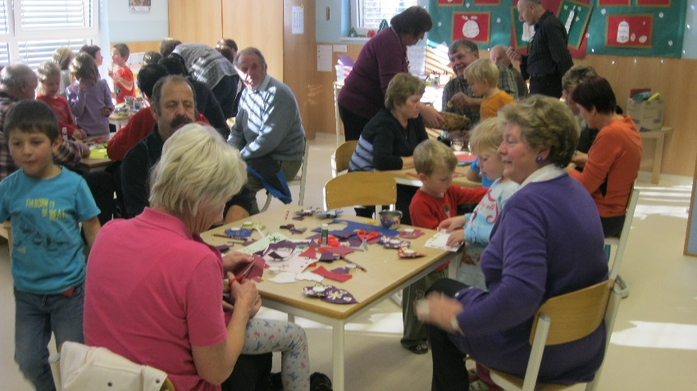
Kaj, če bi skriti zaklad iskali še s kom? Z babicami in dedki? Morda so osamljeni in bi jih družba najmlajših zelo razveselila. Morda pa vedo, kje je skrit zaklad in kaj to sploh je? S temi mislimi so otroci iz vrtca ob izdatni pomoči vzgojiteljic zaigrali igro »Trije prašički malo drugače,« učenci in dijaki pa so se odpravili v Dom, kjer so skupaj brali, peli, predvsem pa prisluhnili zgodbam starostnikov. In začutili so, da je skriti zaklad prav blizu. Delček so ga fotoaparati ujeli v večnost.

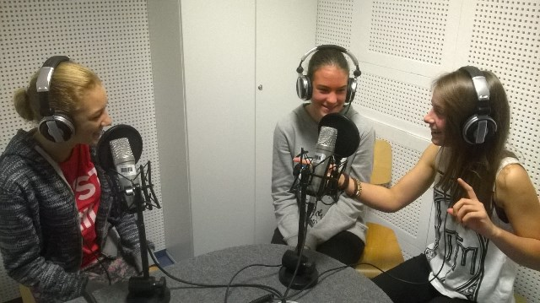
Dijaki in učenci so pomislili, zakaj ne bi naredili radijske igre za otroke. Tako bi bili povezani tudi takrat, ko ne bi bili skupaj.

Da pa ne bi brali samo tistega, kar so napisali drugi, so se učiteljice domislile posebnih delavnic kovanja besed, rim in skovank, v katerih je začelo napredati svoje pesmi staro in mlado. (Ne)srečna ljubezen, močna čustva, nekonformizem, življenjske zgodbe, strahovi, razdrta prijateljstva in še kaj bi se našlo, so vsebina pesmi, zbranih v pesniški zbirki Nemir, ki sicer na EGSŠ izhaja že 10 let. Toda letošnja bo nekaj posebnega. V njej bodo zbrane pesmi malčkov, učencev, dijakov in tudi odraslih,
predstavljene pa na recitalu ob svetovnem dnevu knjige in avtorskih pravic.

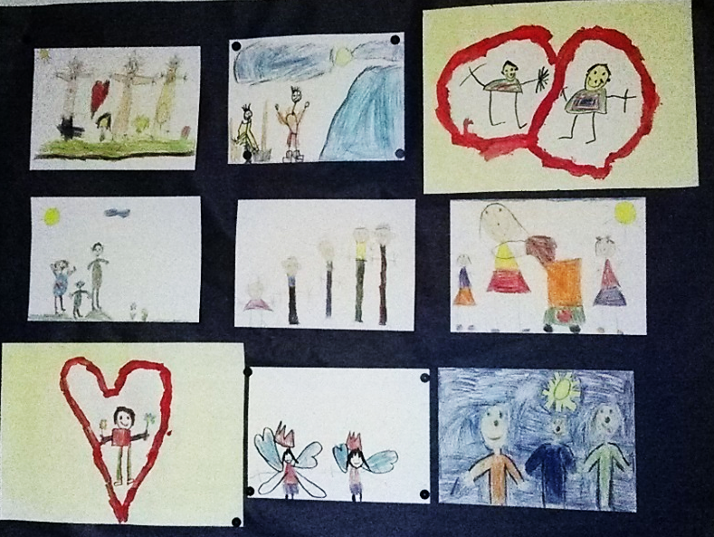
Generacije so povezovale tudi likovne ustvarjalnice, v katerih so upodabljali različne teme skupnih druženj.
Nastala likovna dela so razstavljali v Sparovih trgovinah, učilnicah, na panojih in oglasnih deskah v šolah.
Tako se je krog iskalcev skritega zaklada širil. Med njimi so se stkale številne nevidne vezi, ki so jih hoteli pokazati navzven.

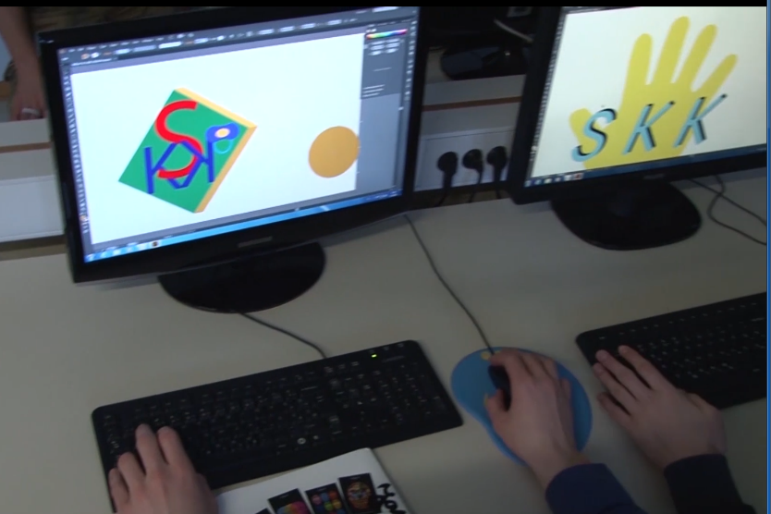
Zato so sklenili, da bodo prepoznavni po majici s skupnim motivom. In začelo se je ustvarjanje motiva za potisk majice.
Otroci in učenci so risali na papir, dijaki pa so motiv oblikovali z bolj zapletenimi računalniškimi programi.

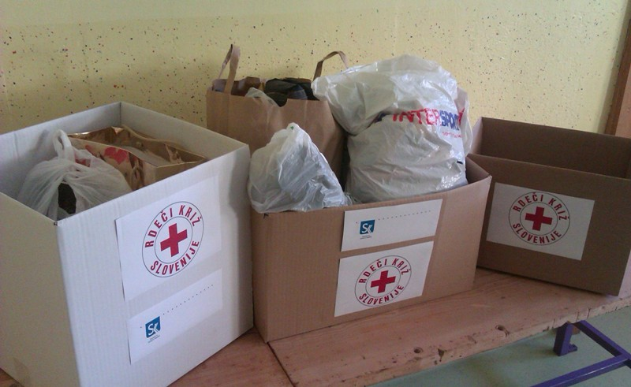
Veliko srce je bila vsebina mnogih prebranih zgodb in napisanih pesmi.
Veliko srce je bilo upodobljeno na risbah malčkov in učencev.
Veliko srce imajo iskalci skritega zaklada.

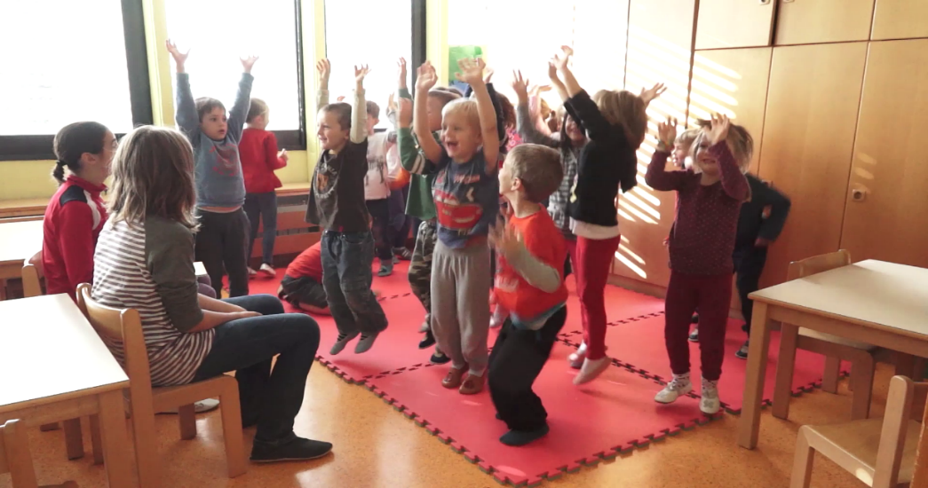
Prihajalo je poletje, bližale so se počitnice in iskalci skritega zaklada bodo vsaj za nekaj časa šli vsak svojo pot. Toda kje je zaklad? Ali so ga našli? Učiteljice so se ozrle naokrog. Videle so prijateljstvo, radost, sodelovanje, pomoč med otroci vseh generacij, med sodelavci in starostniki. Zadovoljne so ugotovile, da jim je uspelo nekaj, česar njihov letni učni načrt ni predvideval. Z iskanjem skritega zaklada so uspele zgraditi mostove, ki sicer ne bi nikoli obstajali. Medtem ko je ena od učiteljic razmišljala prav o tem, je pogledala k mizi, kjer je mali deček svoji prijateljici iz osmega razreda s številom prstov na rokah pokazal desetico. Ob tem sta se oba nasmejala in potem nadaljevala z risanjem risbice, ki sta jo soustvarjala. Učiteljica še dandanes ne ve, o čem sta se pogovarjala, prizor pa se ji je vtisnil v spomin za vedno. Morda je to skriti zaklad? Ne vidiš ga, ne slišiš ga, ko ga najdeš, ga le občutiš.
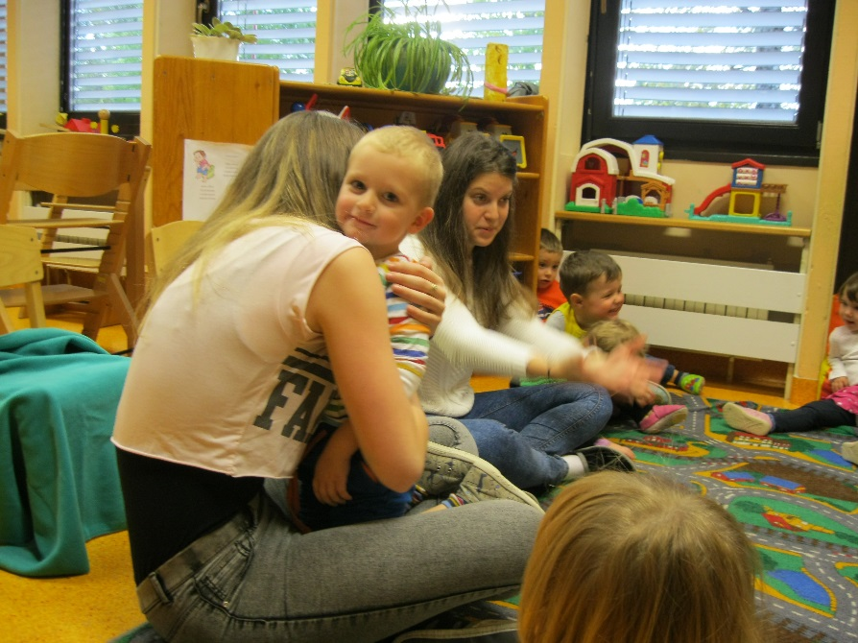
Zdaj vemo, da je to stkana vez, nasmeh, ki ogreje srce, občutek, ki pomaga pozabiti na skrbi, in prijateljstvo z osebo, ki se povsem nepričakovano pojavi v tvojem življenju, pomoč, ki jo dobiš, ko jo potrebuješ, to je socialni in kulturni kapital. Povezuje nas. To je vredno več kot karkoli otipljivega.
Lahko ga najdete tudi vi. Poskusite. Naslednjič, ko boste izgubljeni v množici, dvignite pogled in ga prijazno namenite sočloveku v vaši bližini. Narišite nasmeh na usta in ga prijazno pozdravite. Če je tudi sam našel skriti zaklad, vam bo toplino vrnil. Če ga ni, bo verjetno le hladno odkorakal mimo.

Radost, ki je prevevala iskalce zaklada, je bila tako prešerna in velika, da so jo hoteli podeliti tudi z drugimi.
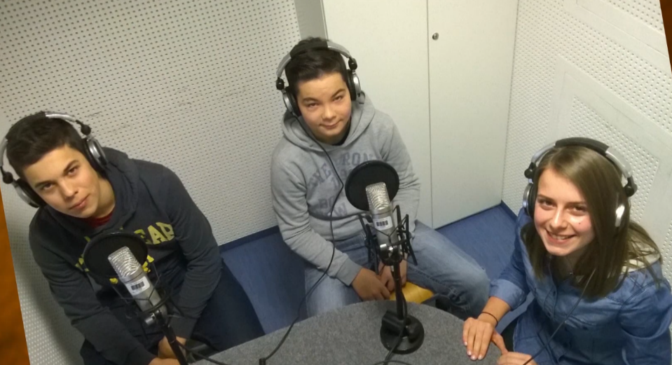
Zato so iskanje socialnega in kulturnega kapitala oz. skritega zaklada predstavili na Evropski vasi, o tem pisali v časopisu, malčki, učenci in dijaki pa so razglasili veselo novico po radiu.
